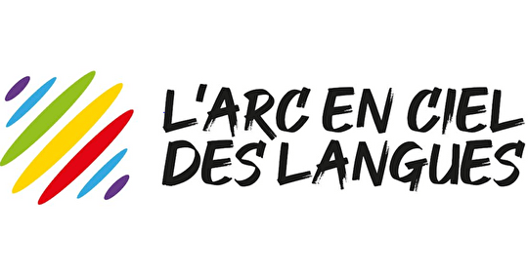
Bonjour
L'arcencieldeslangues propose en partenariat avec les collèges Saint Joseph d’Aubervilliers et du Pré saint Gervais pendant les vacances scolaires, un stage d'anglais immersif et ludique avec des intervenants anglophones pour les 6e/5e et 4e/3e du Lundi 20 au vendredi 24 février 2023, au sein du collège.
pour inscrire votre enfant, il faut suivre le lien ci-dessous :
https://l-arc-en-ciel-des-langues.assoconnect.com/collect/description/281562-g-english-workshop
vous avez ainsi la possibilité, suite à l'inscription en ligne :
- soit de payer directement en ligne via la plateforme sécurisée
- soit de fournir un chèque à l'ordre de l'arc en ciel des langues auprès du secrétariat du collège en y joignant le bulletin de participation que vous recevrez par email, et qui mentionne votre n° de transaction validant votre inscription
(Attention: les places sont limitées à 24 stagiaires et seul le paiement confirme l'inscription - Dernière limite le 20 janvier 2023

